一、在线服务系统

（一）在线系统→在线注册
学生初次贷款时，可以直接在学生在线服务系统中注册其基本信息，并提出贷款申请。申请后，学生携带相关资料找院系经办人审查，审查通过后，学生信息和申请信息将作为系统内保存的正式信息。

■在线注册
学生使用此功能注册其基本信息。操作方法如下：
- 打开门户网站主页面http://www.csls.cdb.com.cn。
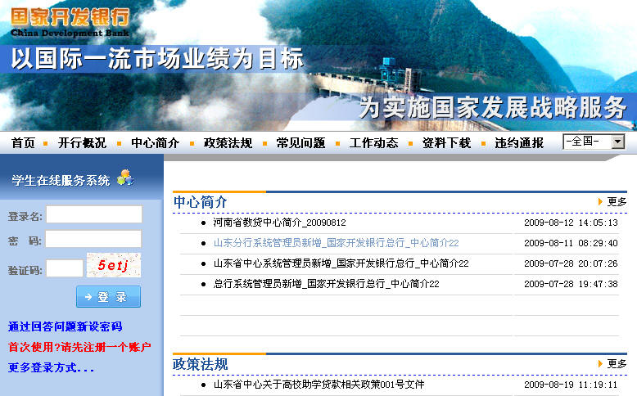
- 门户网站主页面
- 使用鼠标点击页面左侧“首次使用？请先注册一个账户”，系统显示学生在线注册用户协议条款页面。
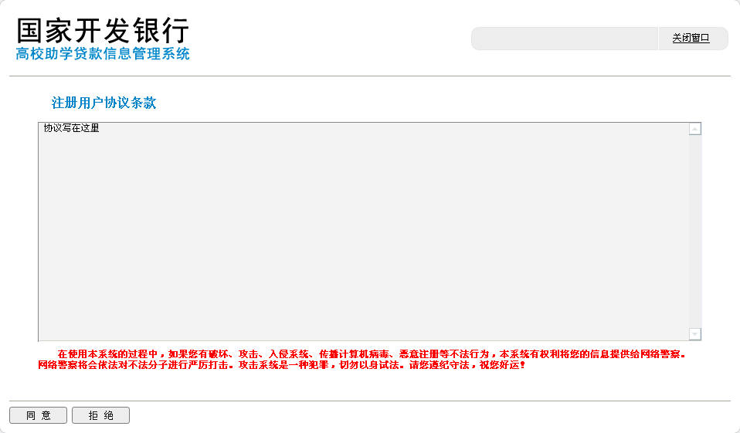
- 在线注册页面 第一步
- 点击“同意”按钮，系统显示在线系统注册信息页面；点击“拒绝”按钮，系统将关闭该页面，学生无法进行注册。
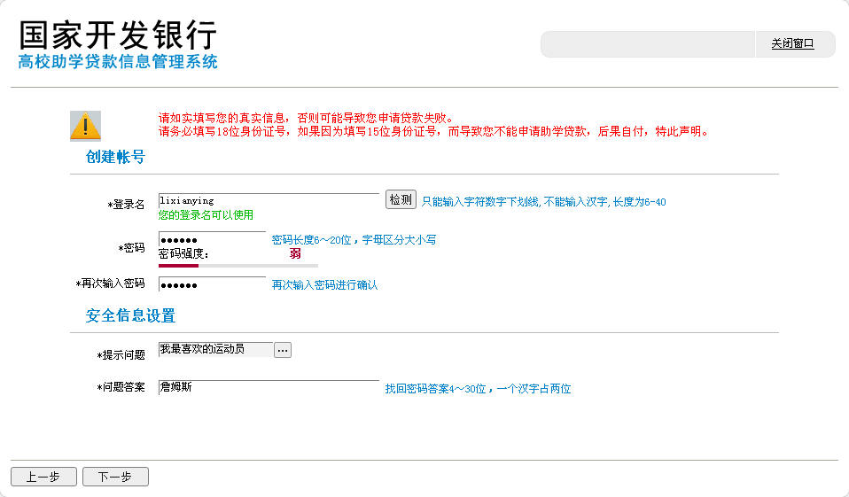
- 在线注册页面 第二步
- 首先创建账号，输入登录名、密码、选择提示问题、输入问题答案。
- 填写完毕后，点击“下一步”按钮，学生填写个人信息、联系方式以及家庭信息。
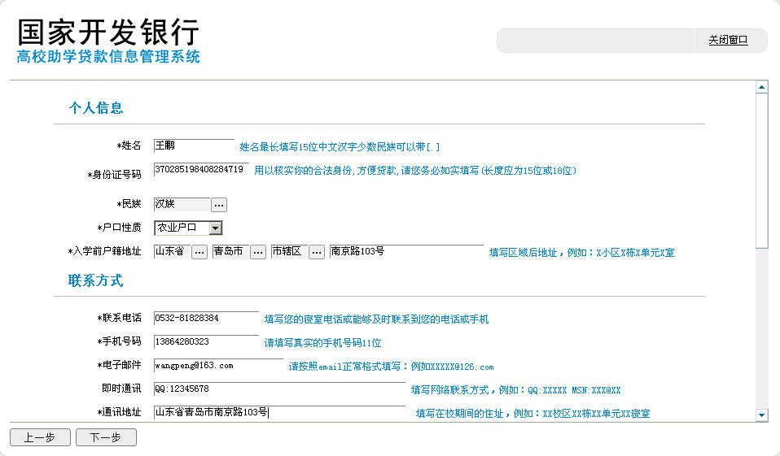
- 在线注册页面 第三步（2－1）
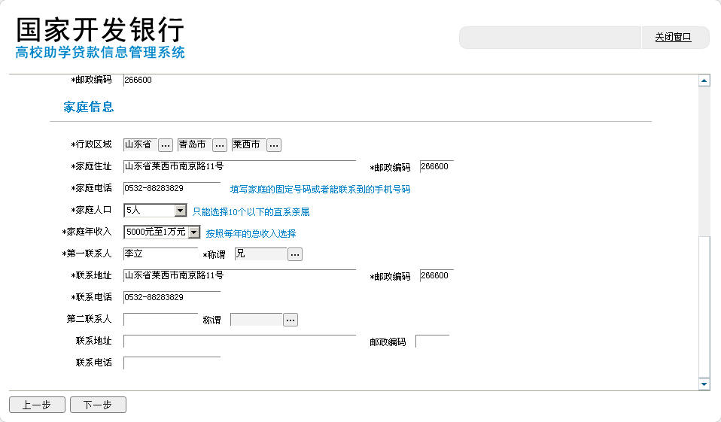
- 在线注册页面 第三步（2－2）
- 填写完毕后，点击“下一步”按钮，学生填写就学信息。
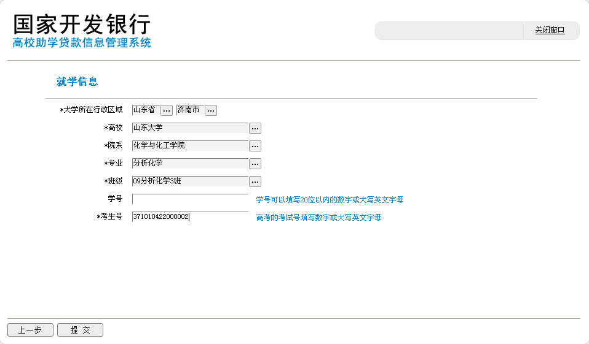
- 在线注册页面 第四步
- 学生选择自己就读的大学所在行政区域、选择高校、选择院系、选择专业、选择班级，输入学号和考生号。
- 填写完毕后，点击“提交”按钮，系统显示注册成功提示信息页面。
- 学生可以输入注册时填写的登录名、密码以及系统验证码登陆学生在线系统。
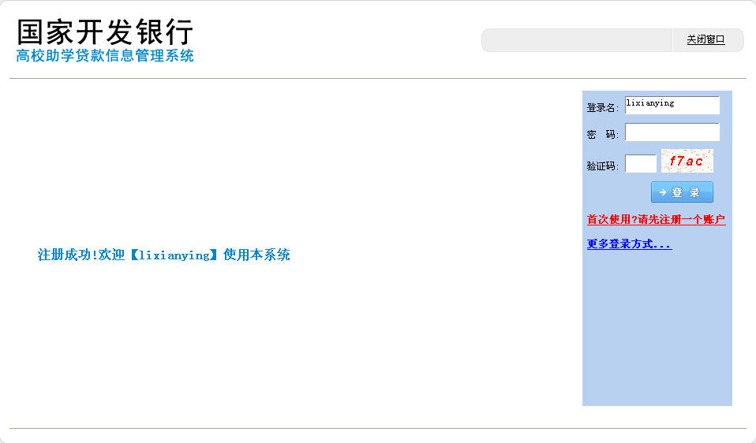
- 在线注册成功页面

在线系统→登录退出
本模块提供学生登录和退出在线系统的功能，学生可以通过登录名、密码，也可以通过选择高校、输入身份证号码和密码登录学生在线系统，用户使用完毕后可以退出系统。

■登录
学生使用此功能登录在线系统，可以完善和查看与自己有关的信息，比如：修改登录信息、个人信息、申请贷款以及查看贷款情况等。操作方法如下：
- 登录门户网站主页。
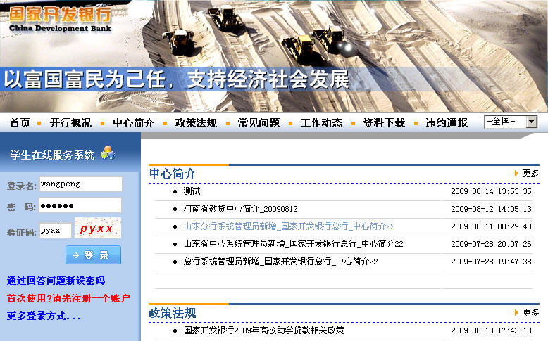
- 门户网站主页面
- 在页面左侧上方，输入登录名、密码、验证码，点击“登录”按钮，登录在线系统。
- 学生也可以在门户网站主页面左侧，点击菜单“更多登录方式…”，系统打开更多登录方式页面。
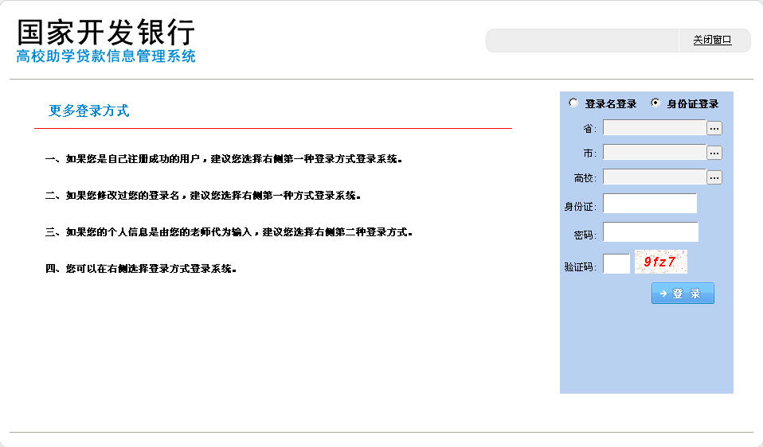
- 更多登录方式页面
- 在更多登录方式页面中，可以选择使用登录名或选择使用身份证登录学生在线系统。
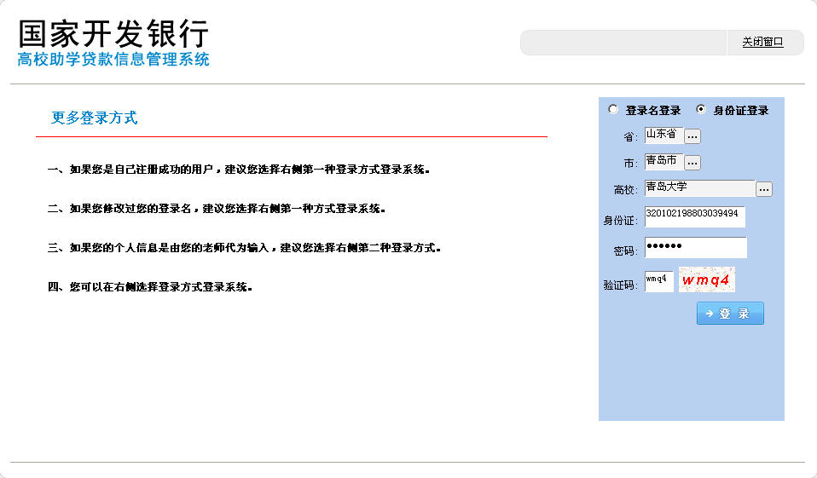
- 更多登录方式页面（使用身份证登录）
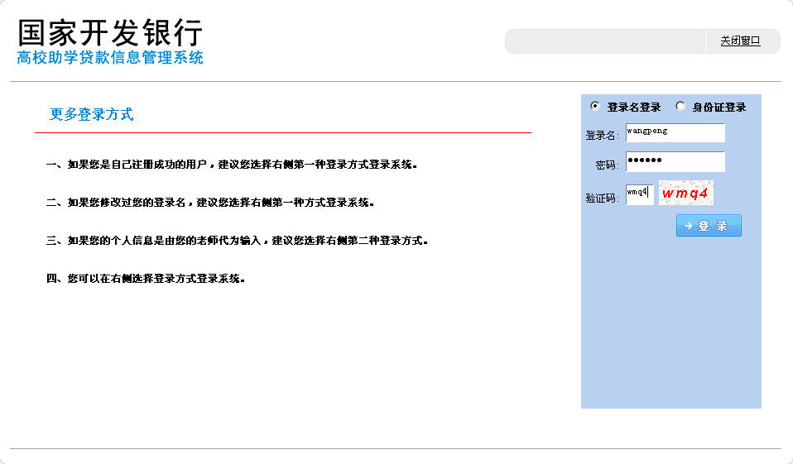
- 更多登录方式页面（使用登录名登录）
- 如果学生首次登陆在线系统，系统进入密码重置页面（如果不是首次登录，用户会直接登录在线系统）。
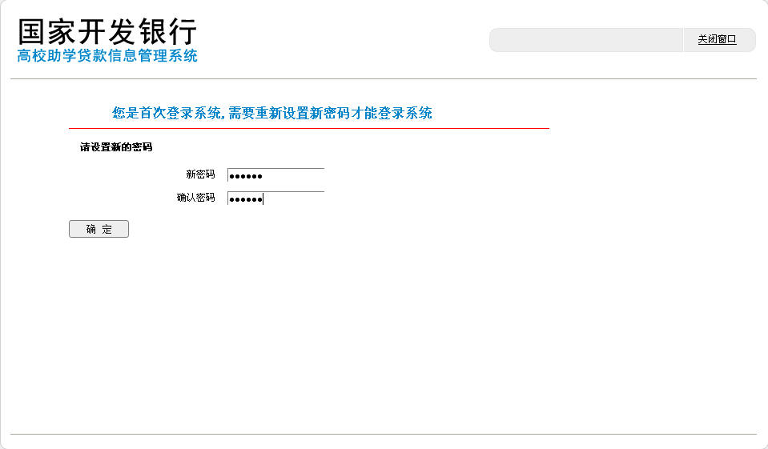
- 密码重置页面
- 输入新密码以及确认密码。
- 填写完毕后，点击“确定”按钮，登录学生在线系统。
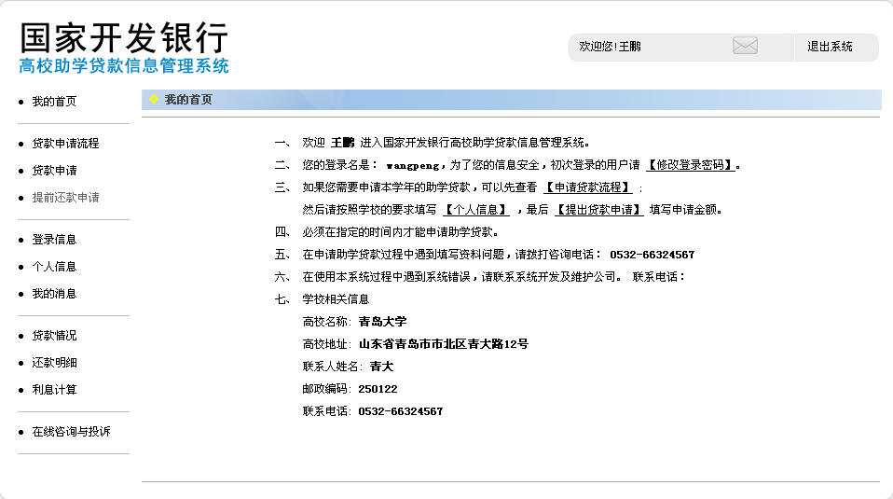
- 学生在线系统首页
- 如果登录系统失败，系统会给出提示信息。学生可以通过重新输入登录名、密码、验证码登录在线系统。
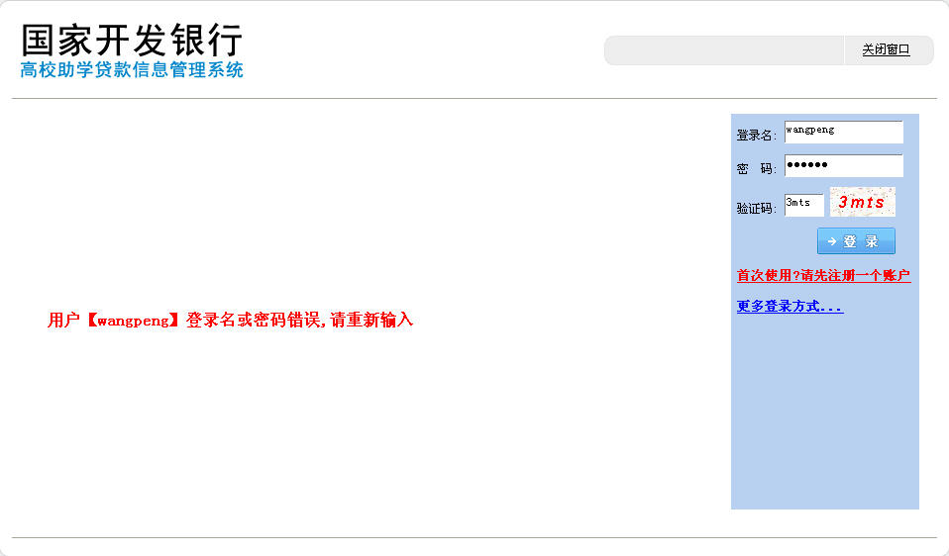
- 登录失败页面
- 在学生在线系统首页中，使用鼠标点击首页左侧“我的首页”，系统打开我的首页页面，在首页页面中显示学生的姓名、登录名以及学生就读高校的相关信息。
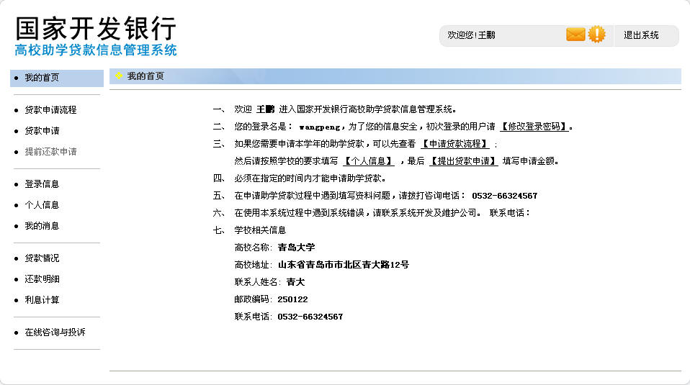
- 我的首页页面
- 请注意：
  - 学生在线登录时，默认密码需要在第一次登录时修改。
  - 默认密码是学生生日（yyyymmdd）。

■退出
学生使用此功能退出在线系统，操作方法如下：
- 登录学生在线系统，进入系统首页。
- 使用鼠标点击页面右上角“退出系统”，系统给出确认信息，用户确认后退出系统。

在线系统→贷款申请流程
学生通过此模块可以查看在整个高校助学贷款项目中，申请贷款时的大体流程，流程主要包括在线注册、完善个人信息、提出贷款申请、审批贷款申请、签订贷款合同、审批贷款合同、等待发放贷款。

■查询
学生使用此功能查看申请贷款时的大体流程，操作方法如下：
- 登录学生在线系统，进入系统首页。
- 使用鼠标点击首页左侧“贷款申请流程”，系统打开贷款申请流程信息页面。
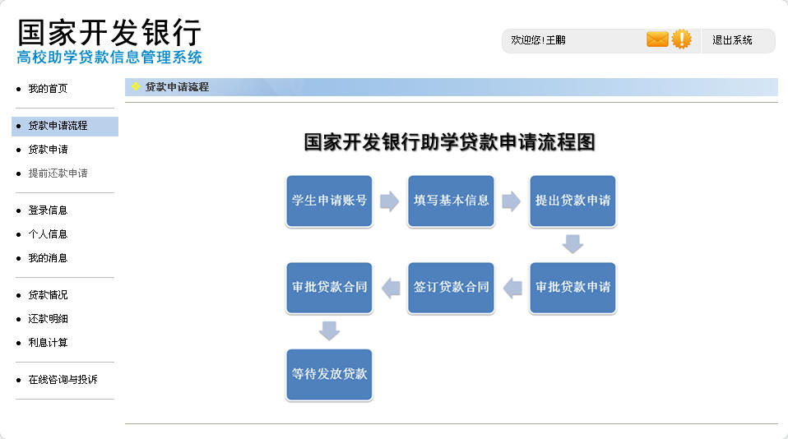
- 贷款申请流程页面

在线系统→贷款申请
学生使用此模块填写贷款申请信息，填写完成后携带相关资料去院系经办处提出正式申请，院系经办人通过“导入”功能把学生在线申请信息导入系统并对其填写的信息进行审核。

■新增
学生使用此功能申请新的助学贷款申请。操作方法如下：
- 登录学生在线系统，进入系统首页。
- 使用鼠标点击首页左侧“贷款申请”，系统打开贷款申请概要信息页面。
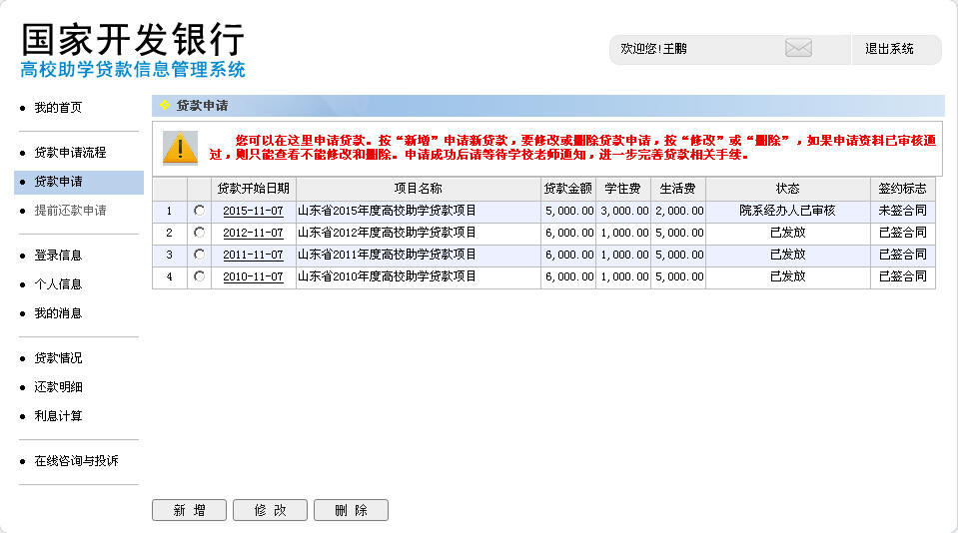
- 贷款申请概要信息页面
- 在贷款申请概要信息页面中点击“新增”按钮，系统打开贷款申请新增页面。
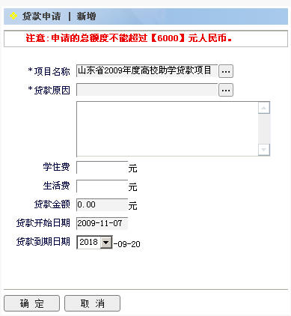
- 贷款申请新增页面
- 选择贷款项目、贷款原因、输入学住费（学费与住宿费）、生活费、选择贷款到期日期。
- 填写完毕后，点击“确定”按钮，保存贷款申请信息。
- 请注意：
  - 每个学生在一年只能提出1次贷款申请。
  - 申请的总额度不能超过8000元。
  - 申请时，学生只能选择状态等于‘启动’的贷款项目。

■修改
学生使用此功能修改贷款申请信息，操作方法如下：
- 登录学生在线系统，进入系统首页。
- 使用鼠标点击首页左侧“贷款申请”，系统打开贷款申请概要信息页面。
- 在贷款申请概要信息页面中选择一条需要修改的贷款申请信息，点击“修改”按钮，系统打开贷款申请修改页面。
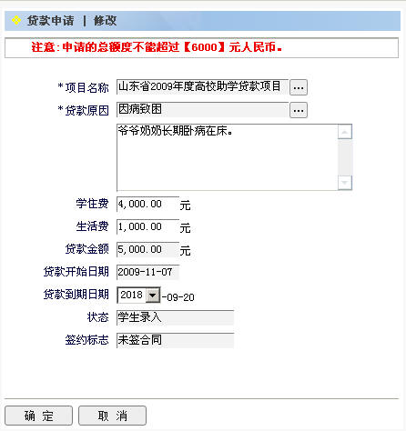
- 贷款申请修改页面
- 修改贷款申请信息的贷款原因、学住费、生活费、贷款到期日期等信息。
- 修改完毕后，点击“确定”按钮，保存贷款申请信息。
- 请注意：
  - 每个学生只能修改状态为“学生录入”的贷款申请信息，除此之外，学生均无法修改贷款申请信息。

■删除
学生使用此功能删除贷款申请信息，操作方法如下：
- 登录学生在线系统，进入系统首页。
- 使用鼠标点击首页左侧“贷款申请”，系统打开贷款申请概要信息页面。
- 在贷款申请概要信息页面中选择一条需要删除的贷款申请信息，点击“删除”按钮，系统给出确认信息，用户确认后系统删除贷款申请信息。
- 请注意：
  - 每个学生只能删除状态为“学生录入”的贷款申请信息，除此之外，学生均无法删除贷款申请信息
  - “待回复”的咨询与投诉信息。

